参考: webtest/biz

logback

原理

配置
参考: [logback和log4j比较，前者是后者改良，logback配置详解](https://blog.csdn.net/zbajie001/article/details/79596109)
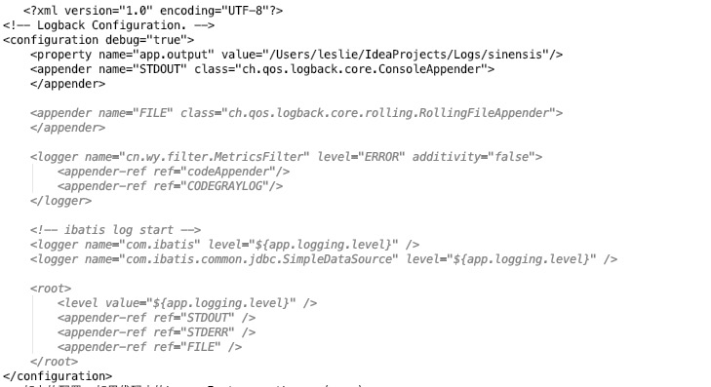
如上的配置, 如果代码中的LoggerFactory.getLogger(name):
- name=a, 查找和该name 最相近的logger, 和任何的<logger> 都不匹配, 则按照 <root> 所指定的输出;
- name=com.ibatis.common.jdbc.SimpleDataSource, 和其中的一个logger匹配，则level由该logger的level决定, appender 没有，且additivity没有指定，默认为true, 所以还要添加默认<root> 中的信息;
- name=com.ibatis.common, 最相近的匹配是name="com.ibatis"的logger, level 和 appender 的决定方式同上;
- name=cn.wy.filter.MetricsFilter, 和上面的一个logger匹配，则按照该logger的level appender 输出，由于additivity="false", 所以不添加<root> 中的; 如果additivity="true", 还需要添加<root> 中 appender

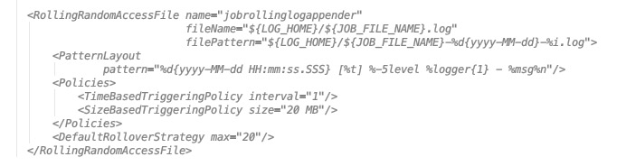
如上的rolling 配置,
SizeBasedTriggeringPolicy 表示每到20m, 就重新生成一个log.
TimeBasedTriggeringPolicy 该配置要求 filePattern 中必须存在 dataPattern, 例如: %d{yyyy-MM-dd}, interval=1, 就表示每天一个log文件, %d{yyyy-MM-dd_HH}, interval=1 就表示每个小时一个文件.
这两个policy是并列的，没有先后顺序，谁先满足就执行谁;
DefaultRolloverStrategy: 表示最多生成20个文件.

源

log4j2

原理
- 获取ILoggerFactory
slf4j-api 中提供LoggerFactory.getLogger(), 在其中通过StaticLoggerBinder.getSingleton()来加载单例StaticLoggerBinder.
由log4j, logback 等实现 StaticLoggerBinder。
在 StaticLoggerBinder 中, 又会提供单例 Log4jLoggerFactory, 这里返回的就是Log4jLoggerFactory
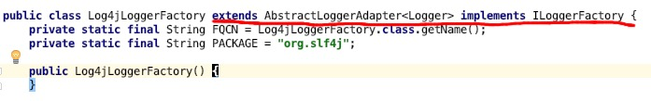
在classpath 找到了哪个框架的org.slf4j.impl.StaticLoggerBinder
说明使用了哪个日志框架。
log4j-slf4j-impl-2.10.0.jar 中有StaticLoggerBinder.
log4j-api-2.10.0.jar 中有AbstractLoggerAdapter
slf4j-api-1.7.5.jar 中有 ILoggerFactory

- 获取 LoggerContext
- LogManager中static 块会初始化Log4jContextFactory，利用Log4jContextFactory中的ContextSelector获取相应的LoggerContext.
log4j-core-2.10.0.jar 中有 Log4jContextFactory, ContextSelector
- 启动LoggerContext
配置文件的加载、解析就在这里.
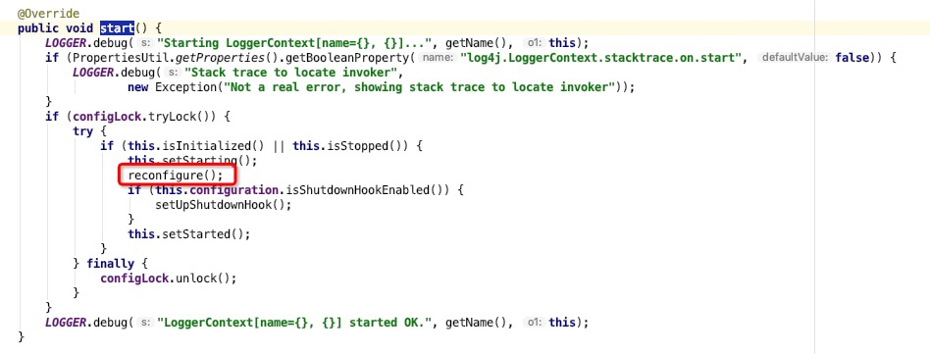
有4种ConfigurationFactory，分别对应处理4种文件类型：
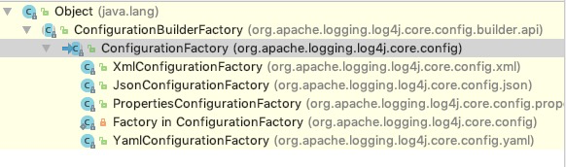
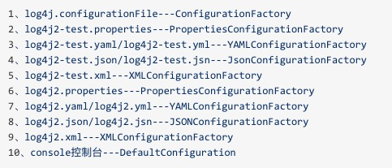
reconfigure()的setConfiguration()中会启动config
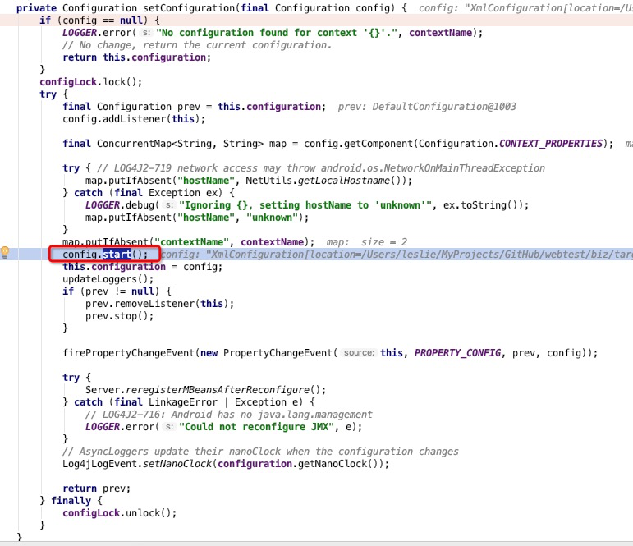
AbstractConfiguration中的start(), 可以看下AbstractConfiguration的继承结构, 通常子类有XmlConfiguration
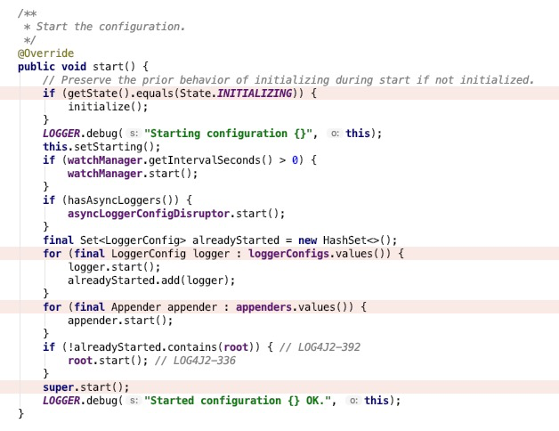
这里主要完成：
- 初始化
- 设置生命周期状态
- 启动所有的logger
- 启动所有的appender
在初始化方法中的setUp()中会解析xml配置，得到配置对象。会使用XmlConfiguration.setUp()

- 根据LoggerContext 获取logger

配置
使用class的全路径名作为Logger更好: Logger logger = LogManager.getLogger(PoniaImpl.class);
而不是某个具体的名字, 因为可以输出 %logger{36}， 显示具体的class. 如果用 %method 会影响性能;
<PatternLayout pattern="%d{yyyy-MM-dd HH:mm:ss.SSS} [%t] %-5level %logger{1} - %msg%n"/>

源
- https://bryantchang.github.io/categories/Log4j/ log4j2 源码解析

log4j

